Obec Jestřabí v Krkonoších
Roudnice 42, 514 01 Jilemnice
IČO:00275794, tel. 724 179 452, 481 582 729

Obec Jestřabí v Krkonoších v souladu s § 39 odst. 1 zák. č. 128/2000Sb. O obcích, ve znění pozdějších předpisů,
oznamuje

ZÁMĚR PRONÁJMU
bytu s nebytovými prostory (restaurace) ve víceúčelové budově, Křížlice č.p. 48 „Pod Javorem“, zapsané v majetku obce Jestřabí v Krkonoších na st. p. č. 212 v k. ú. Křížlice na LV č. 10001 u Katastrálního úřadu pro Liberecký kraj, katastrální pracoviště v Semilech.

Pronájem je možný od 1. 10. 2017.

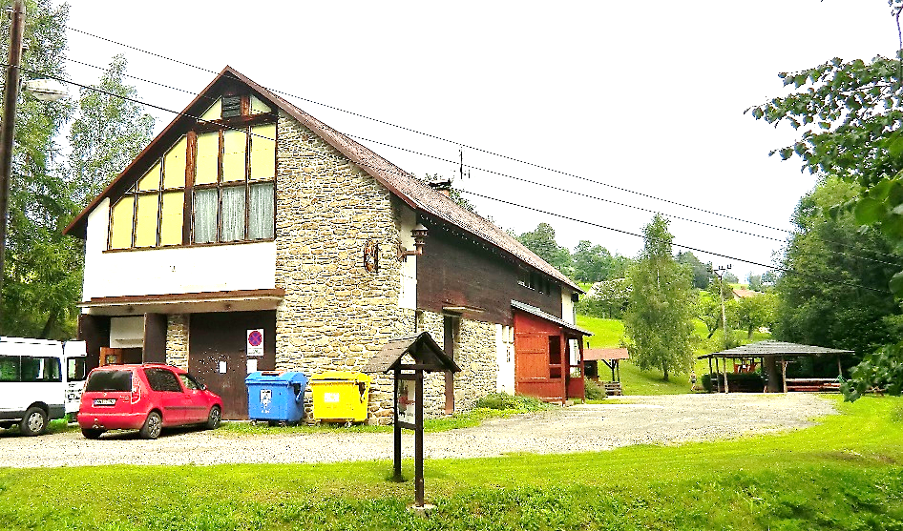
K restauraci v přízemí náleží kuchyň, sklad potravin, pivní sklep, pánské a dámské WC, a tato se pronajímá výlučně s bytem 1+1 o rozloze 45m² v téže budově, a to pouze pro provozovatele restaurace. Dále se před budovou nalézá parkoviště a využitelné venkovní prostory.
Zájemci se mohou blíže informovat, případně podat svoji nabídku na obecním úřadě Jestřabí v Krkonoších, v sídle Roudnice 42 nebo na tel. č. 724 179 452 u Zd. Haasové po dobu zveřejnění záměru.

Tento záměr byl schválen zastupitelstvem obce Jestřabí v Krkonoších na jeho 6. zasedání dne 17. 7. 2017, usnesením č. 71/2017.

Bc. Zdeňka Haasová
starosta obce

Vyvěšeno na úřední desce dne: 19. 7. 2017
Sejmuto z úřední desky dne:

Obec Jestřabí v Krkonoších
Roudnice 42, 514 01 Jilemnice
IČO:00275794, tel. 724 179 452, 481 582 729

Obec Jestřabí v Krkonoších v souladu s § 39 odst. 1 zák. č. 128/2000Sb. O obcích, ve znění pozdějších předpisů,
oznamuje

ZÁMĚR PRONÁJMU
bytu s nebytovými prostory (restaurace) ve víceúčelové budově, Křížlice č.p. 48 „Pod Javorem“, zapsané v majetku obce Jestřabí v Krkonoších na st. p. č. 212 v k. ú. Křížlice na LV č. 10001 u Katastrálního úřadu pro Liberecký kraj, katastrální pracoviště v Semilech.

Pronájem je možný od 1. 10. 2017.

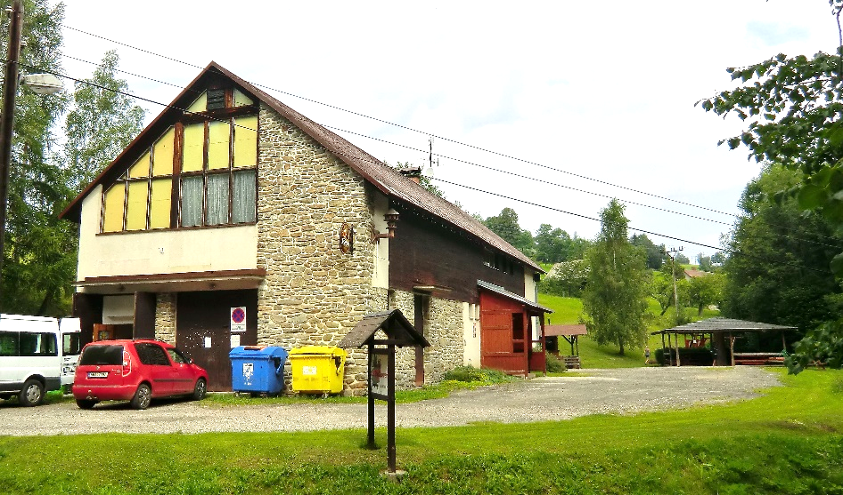
K restauraci v přízemí náleží kuchyň, sklad potravin, pivní sklep, pánské a dámské WC, a tato se pronajímá výlučně s bytem 1+1 o rozloze 45m² v téže budově, a to pouze pro provozovatele restaurace. Dále se před budovou nalézá parkoviště a využitelné venkovní prostory.
Zájemci se mohou blíže informovat, případně podat svoji nabídku na obecním úřadě Jestřabí v Krkonoších, v sídle Roudnice 42 nebo na tel. č. 724 179 452 u Zd. Haasové po dobu zveřejnění záměru.

Tento záměr byl schválen zastupitelstvem obce Jestřabí v Krkonoších na jeho 6. zasedání dne 17. 7. 2017, usnesením č. 71/2017.

Bc. Zdeňka Haasová
starosta obce

Vyvěšeno na úřední desce dne: 19. 7. 2017
Sejmuto z úřední desky dne:

